Instituição:
Professor(a) responsável:
Nome do(a) aluno(a):

Avaliação Individual

1 Analise a figura a seguir, sobre a origem de eucariotos fotossintetizantes, e com base em seus conhecimentos, assinale com V se a afirmativa for verdadeira e com F se for falsa.

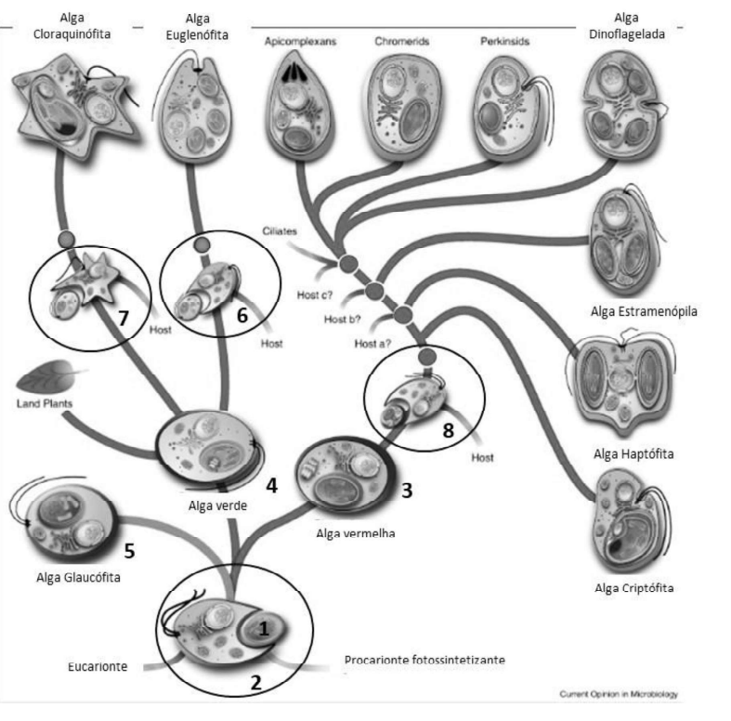
a) ( ) A endossimbiose primária aparece apenas em 2.
b) ( ) Ocorreu endossimbiose secundária apenas nos organismos 6, 7 e 8.
c) ( ) Possuem duas membranas no cloroplasto os organismos 4 e 6.
d) ( ) Apresentam ficobiliproteínas os organismos 1, 3 e 5.

